Дата: 25.02.22

Клас: 3 – Б

Предмет: літературне читання

Вчитель: Лисенко О. Б.

Тема: **Байки. Творчість Леоніда Глібова. Л. Глібов «Лебідь, Щука і Рак»**

**Мета**: продовжувати знайомити учнів з творами українських письменників; вчити розпізнавати байку серед віршованих творів, удосконалювати навички правильного виразного читання; розвивати зв’язне мовлення, уяву, фантазію учнів, збагачувати словниковий запас, розширювати світогляд учнів, виховувати любов до природи, рідного слова.

**Хід уроку**

**Користуйтеся презентацією під час опрацювання даної теми уроку.**

**1. Організаційний момент.**

***Приготуйте, будь ласка, все, що потрібно для уроку: підручник, зошит, ручку, олівці.***

***Старанно працюйте. Не забувайте робити хвилинки відпочинку та релаксації під час уроку.***

**2. Актуалізація опорних знань**

1) Читацька розминка. Робота над чистомовкою.

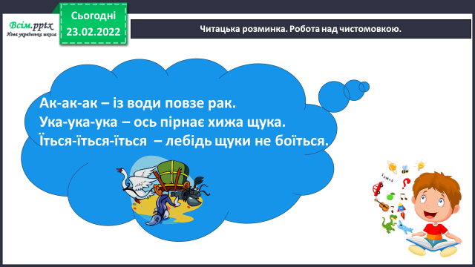

*2) Слайд 4.* Читацька розминка. Роз'єднай слова.

Прочитай думку Леоніда Глібова про силу байки.

*3)* Рухлива вправа для очей:

<https://www.youtube.com/watch?v=9znAKmoG9tg>

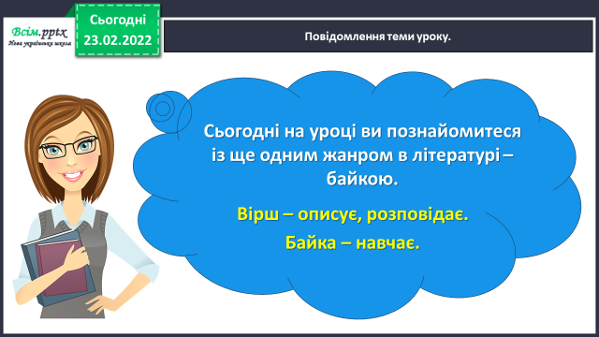**3. Повідомлення теми уроку.**

**4. Вивчення нового матеріалу.**

***1) Що ж таке БАЙКА?***

***Прочитайте про це інформацію на ст. 118.***

*2)* **Знайомтесь - український байкар Леонід Глібов (1827-1893).**

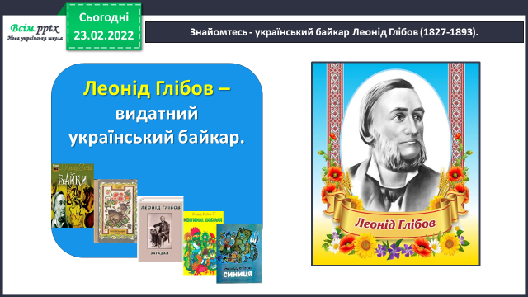

**За слайдами 9, 10 або на ст. 118 дізнайтеся де народився відомий байкар.**

**3)** Опрацювання байки Леоніда Глібова «Лебідь, Щука, Рак».

*Послухайте аудіозапис байки за посиланням:*

<https://www.youtube.com/watch?v=fiN1ZZ2LAVg>

*або прочитайте самостійно на ст. 119.*

**4) Прочитайте слова, правильно ставте наголос.**

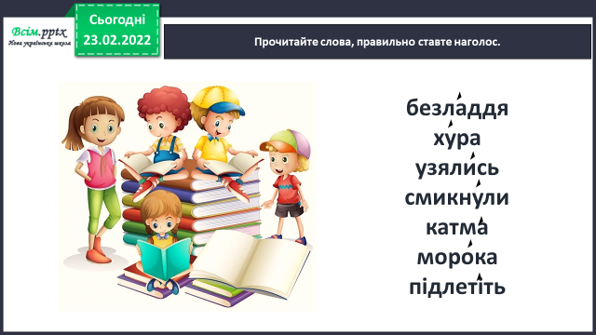

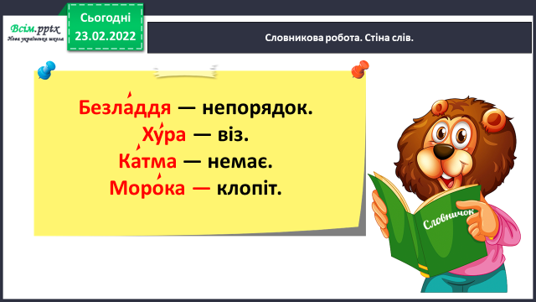

**5) Словникова робота.**

**5. Закріплення вивченого.**

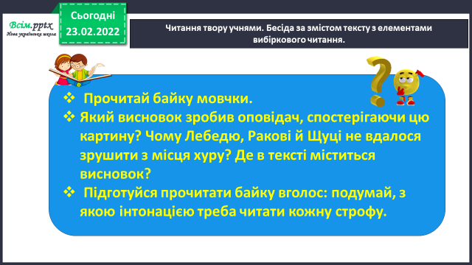**1) Аналіз тексту за питаннями з елементами вибіркового читання.**

**2) Поміркуйте :**

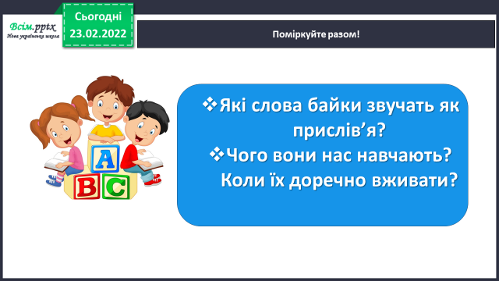

**6. Підсумок.**

1) Вправа «Загадкові листи». Зроби висновок про свою роботу на уроці.

**2) Домашнє завдання.**

**Підручник с.119.**

**Прочитайте байку Леоніда Глібова «Лебідь, Щука, Рак».**

**Вивчить її напам’ять.**